精锐国际教育集团（上海）2012校园招聘简章
精锐教育———中国领先的个性化教育品牌
精锐国际教育集团是中国最大的教育连锁机构之一，由哈佛、北大精英创立，并与耶鲁大学、普林斯顿大学、斯坦福大学三所世界顶级学府确定了长期战略合作关系。精锐独创的UPC™高效学习法（1对1名师辅导，6对1专业服务），能迅速提升中小学生的学习力，帮助孩子学会自学，实现快乐高效学习，在快速提升学生学习成绩的同时促进综合素质的全面发展！
精锐国际教育集团创始人兼总裁—张熙，北京大学法学士/哈佛商学院工商管理硕士（MBA）；曾任全球最大的私人教育集团—EF英孚教育中国区总经理。创立精锐国际教育集团之前他曾在美国强生、高露洁、箭牌等多家著名跨国企业担任过高级管理工作。
精锐国际教育集团的目标是成为中国教育行业最受尊敬的品牌，致力于提升中国中小学教育在全球市场的竞争力！如果您有志于从事个性化教育事业——欢迎和我们携手同行！

1Smart Education - The Leading Premium Education Brand in China!

1Smart International Education Group (1Smart IEG) is one of the largest education chains in China. Founded by a team of elite from Harvard and Peking universities, 1Smart has established strategic cooperation relations with top universities: Yale, Princeton and Stanford. Originally created by 1Smart, the effective learning measure UPC™ (1 to 1 Master Coaching, and 6 to 1 Professional Service) helps to enhance individuals’ learning capacity, enable them to study independently, ultimately realize happy and effective learning, and promote children’s overall development as well as their study results.

Mr. Zhang Xi (Steve), LLB of Peking University and MBA of Harvard, is the major founder and CEO of 1Smart IEG. Steve previously worked as China Region General Manager for the biggest international private education group --- EF Education, and before it in senior management positions with several leading international firms such as Johnson, Colgate and Wrigley.

1Smart IEG, aiming to be the most respected name in China's education industry, is committed to strengthening the competitiveness of China’s primary and secondary education in the global market! If you also aspire to develop your career in the field of Personalized Education, welcome to join us!

- 精锐文化
  - 我们的使命：教育改变孩子的未来！
  - 我们的愿景：成为中国教育行业最受尊重的品牌！
  - 我们的准则：
Customer Focus 一切为了孩子
Execution 执行力
Innovation 创新精神
Teamwork 团队合作
  - 我们的誓言：全力以赴，赢在精锐！

- 精锐五年战略规划
“2016计划”：精锐国际教育集团在未来5年（2012-2016年）里，将承载200万个孩子和家庭的希望，在中国建立1500家学校，新增加6000个管理岗位！

- 为什么选择精锐
  - 高尚的教育事业
百年大计，教育为本！作为教育行业的工作者，肩负着教书育人培养社会栋梁的光荣使命，从事着更具社会价值和个人价值的事业，深受社会的广泛尊重。
  - 先进的教育模式
遵循“因材施教”思想，倡导“快乐高效”学习的个性化教育是更为先进、科学的教育模式。精锐教育以更强的责任心、爱心、耐心，充分尊重学生的个性特征因材施教，使更多的学生正真享受到公平教育，成长为社会急需的创新型人才。

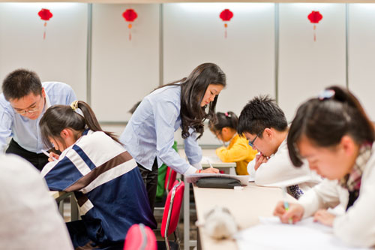
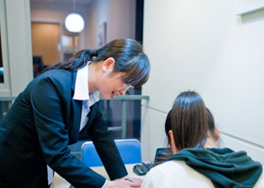

  - 广阔的发展平台
精锐教育作为个性化教育的翘楚，充分结合了中西方教育的特点，采取国际化企业管理和现代化教育理念相结合的模式，展现出了强劲的活力，实现了快速、稳健的发展，给优秀人才提供了广阔的施展才华的舞台和巨大的职业发展的空间。

    - 教育顾问/客服 发展路径：
咨询/客服→咨询/客服经理→助理中心校长→中心校长
    - 学科教师职位发展路径：
助理教研主管 教研主管 教研主任 ……
学科教师 学科带头人/学科组长
助理教学副校长 教学副校长 中心校长 ……
    - 精锐管理职位发展路径：
一线老师 部门主管 部门经理 部门（助理）总监 ……

  - 公平快速的成长机会
精锐教育建立了涵盖岗前培训、在职提升、以及管理培训的培训体系，形成了公平的内部人才选拔和培养的机制，为处于职业发展生涯不同阶段的员工提供充分的学习帮助，给有进取心的员工提供更多的锻炼机会。帮助精锐人快速成长、实现自我的超越！

    - 精锐教育培训体系：军事拓展 入职培训 岗前培训 在岗提升 管理培训

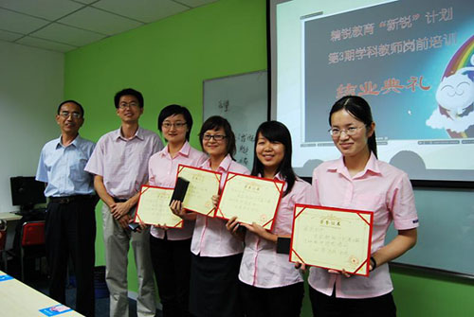
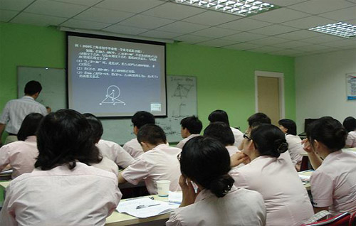

  - 和谐的工作环境
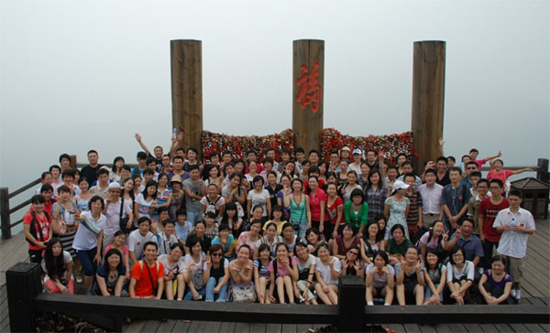
精锐教育倡导为员工创造和谐、愉快的工作环境，建立尊重、平等、友爱、互助、互学的工作氛围，充分激发每位精锐人的创造性和主人翁精神。我们还定期组织“关爱你我”活动，帮助精锐员工建立友谊，分享快乐。

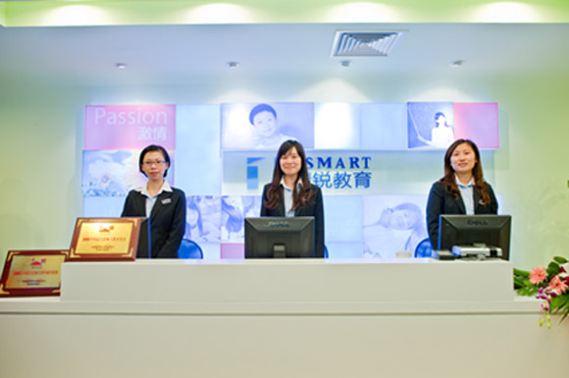

  - 高度的社会责任
精锐教育每年划拨一定数额的爱心基金，不遗余力地投入社会慈善事业。同时，我们也定期组织员工、学员参与社区服务，访问敬老院、孤儿院等慈善机构，做一些力所能及的工作，受到了社会各界的一致好评。

- 岗位需求及职位描述
精锐国际教育集团2011届毕业生各岗位招聘需求
序号 | 部门/岗位 |  | 招聘人数 | 专业要求
1 | 工作地  上海 | 教育顾问 | 5 | 专业不限，  市场营销相关专业优先
2 | 工作地  上海 | 班主任 | 5 | 专业不限，教育学、心理学相关  专业优先
3 | 工作地  上海 | 初高中语文教师 | 5 | 语文、数学、英语、物理、化学等学科相关专业（含师范和非师范）
4 | 工作地  上海 | 初高中数学教师 | 5 | 语文、数学、英语、物理、化学等学科相关专业（含师范和非师范）
5 | 工作地  上海 | 初高中英语教师 | 5 | 语文、数学、英语、物理、化学等学科相关专业（含师范和非师范）
6 | 工作地  上海 | 初高中物理教师 | 5 | 语文、数学、英语、物理、化学等学科相关专业（含师范和非师范）
7 | 工作地  上海 | 初高中化学教师 | 5 | 语文、数学、英语、物理、化学等学科相关专业（含师范和非师范）

  - 初高中学科教师（数学、语文、英语、物理、化学）
职位描述：
1）为初高中学生提供专业的高质量教学服务；
2）帮助学生提高学习兴趣，养成好的学习方法及习惯；
3) 为学生查缺补漏，帮助学员尽快提高成绩；
4）参加学科教研活动，提高教研、教学水平。

任职要求：
1) 大学本科及以上学历；
2）普通话标准，相貌端庄，言谈举止大方得体，有亲和力；
3）思维敏捷，沟通表达能力佳，应变能力强，抗压能力强；
4）性格开朗，态度积极，做事严谨，虚心好学，有责任心，执行力强；

5）口才好，讲课条理清晰、风趣幽默，有互动、能够因材施教，启发教学；
6）为人师表，热爱教育教学工作，热爱学生，具有良好的服务意识。

  - 教育顾问
职位描述：
1）负责咨询电话的接听、客户约访，及客户接待、咨询、签约工作；
2）对学生的学习状况做出分析与诊断，并制定辅导计划与方案；
3）跟踪学员辅导进程，协助班主任及学科教师做好学生学习管理工作；
4）加强对学员及家长的沟通，维持良好关系，开展续约及推荐。
任职要求：
1）本科以上学历；
2）形象好、气质佳，成熟、自信、稳重，言谈举止大方得体，有亲和力；
3）思维敏捷，沟通表达能力佳，说服力强，学习能力强，应变能力强，抗压能力强；
4）热爱咨询业，有进取心，虚心好学，执行力强，奋斗精神、团队合作精神佳；
5）有良好的客户服务意识，能适应灵活的工作时间（包括周末）。

  - 班主任
职位描述：
1）对学员在中心的学习进行管理，督导学习的过程，关心学员的心理及生活；
2）与家长、学生建立稳定、良好的关系，进行及时有效沟通，减少客户投诉；
3）对在读学员提供高水平的服务，促成学员及家长续费或推荐。

任职要求：
1）本科以上学历；
2）形象好、气质佳，性格开朗、待人热情，言谈举止大方得体，有亲和力；
3）有良好的沟通表达能力，思维敏捷，学习能力强，应变能力强，抗压能力强；
4）热爱教育行业，奋斗精神、团队合作精神佳，执行力强；
5）做事积极，工作耐心、细致、严谨，有责任心、爱心；
6）有良好的服务意识，能适应灵活的工作时间（包括周末）。

- 录用及培训
1、录用流程：
（1）面试通过后，根据双方意愿签署“就业协议”；
（2）按照协议约定的日期到上海报到，参加培训；
（3）培训结业后分配至各校区上岗。
2、培训安排：（带薪培训，约一个月）
（1）3天体验式军事拓展训练；
（2）3周个性化教育教学培训；
（3）1周在岗教学实践。

- 福利待遇：
一、1)学科教师：3000元/月 – 8000元/月，平均薪资高于5000元/月 （基本薪资+课时费）；另外，设有“明星教师”、“中高考教学贡献奖”、“推荐奖”、“结单奖”等多种奖项，可相应获得高额奖金；
2）教育顾问：4500元/月-15000元/月，平均薪资高于8000元/月 （基本薪资+高额奖金）
3）班 主 任：3500元/月- 8000 元/月，平均薪资高于4500元/月 （基本薪资+绩效奖金)
二、依法缴纳各项险金，并提供带薪年假、电脑补贴、节日慰问等多项福利；
三、为应届毕业生提供半年集体宿舍支持：前两个月全免费，第三月起享受50%住房补贴；
四、为服务满一定年限的员工提供额外商业医疗保险，协助办理上海市人才引进居住证。

- 联系方式
集团总部地址：上海市长宁区威宁路252号2楼
校园招聘网址：1smart.zhaopin.com
集团官方网址：www.1smart.org
校园招聘热线：021-33538106
其他招聘网站：应届生网、前程无忧、智联招聘、China HR、上海教育人才网、中国教育人才网等。

- 校园宣讲会：
时 间：_____2011年_10月______________.
地 点： ____ 。

注意事项：1、可提前投递简历至校园招聘网站1smart.zhaopin.com；
2、宣讲会现场接收简历，请在简历上注明应聘的岗位，同时附个人免冠近照一张；
3、请携带《就业推荐表》及《成绩单》复印件；
4、宣讲会结束后进行专业笔试，请随身携带笔和草稿纸。
精锐国际教育集团（上海）
2011年9月

